СОГЛАСОВАНО:  Ректор  ГАОУ ДПО СО  «Институт развития образования»  ________________________ /С.Ю. Тренихина/ | УТВЕРЖДАЮ:  И.о. начальника  Управления образования  городского округа Первоуральск,  заместитель начальника  ________________________ /О.Н.Коршунова/

Порядок проведения областного интеллектуального марафона
«Маленькие гении»
среди детей дошкольного возраста в 2024 году

1. Общие положения
1. Настоящий порядок определяет ход проведения интеллектуального марафона «Маленькие гении» (далее – марафон) среди детей 6-7 лет, в том числе среди детей с ограниченными возможностями здоровья. В 2024 году, марафон посвящен 450-летию первой печатной русской книги, тема марафона - «Аз, буки – начало науки» и проводится при поддержке ГАОУ ДПО СО «Институт развития образования».
2. Целями интеллектуального марафона являются:
- выявление детей дошкольного возраста, обладающих выраженными познавательными и творческими способностями;
- содействие успешной социализации детей дошкольного возраста;
- стимулирование образовательной деятельности педагогов МДОО по формированию основных компетенций детей дошкольного возраста;
- содействие региону в реализации мер, направленных на повышение качества образовательных программ дошкольного образования и образовательных условий в дошкольных образовательных организациях.
3. Марафон проводится очно и посредством информационно-коммуникационных технологий по познавательному, речевому, художественно-эстетическому, социально-коммуникативному направлениям развития дошкольников по следующим номинациям:
3.1. «Хочу все знать» (развитие представлений об окружающем мире) – проводится в форме квест-игры. Тема игры – «Аз, буки – начало науки» виды азбук и букв, буквенные ребусы и т.п.).
3.2. «Умники и умницы» (развитие математических представлений) – проводится в форме квест-игры. Тема игры – «Математика – царица наук».
3.3. «Здравствуй, мир!» проводится по двум направлениям:
- конкурс чтецов на тему «Азбука – к мудрости ступенька» (развитие коммуникативной компетенции, реализация самостоятельной творческой деятельности детей);
- конкурс мультфильмов на тему «Ученье - свет» (развитие коммуникативной компетенции, реализация самостоятельной познавательной, творческой деятельности детей).
3.4. Конкурс семейных агитационных видеороликов «Отложи гаджет – возьми книгу!» (развитие коммуникативной компетенции, поддержка позитивной социализации и индивидуализации детей, повышение компетентности родителей (законных представителей) в вопросах развития и образования, охраны и укрепления здоровья детей).
Материалы, представленные в номинации «Здравствуй, мир!», не рецензируются и могут быть отклонены от участия в марафоне в случае их несоответствия тематике, технике создания, низкого художественно-эстетического и технического качества. Участвуя в номинации «Здравствуй, мир!» образовательные организации подтверждают авторство представленной работы и даете организаторам согласие на публикацию видеороликов.
3.5. «В черно-белом королевстве» - проводится в форме турнира по шашкам и шахматам (развитие логического мышления и способности к самостоятельному принятию решений).
3.6. «По страницам азбуки» (развитие математических представлений и представлений об окружающем мире, реализация самостоятельной познавательной, творческой деятельности детей, обеспечение единство подходов к воспитанию и обучению детей в условиях ДОО и семьи) проводится в форме семейной квест-игры.
4. Марафон проводится в 2 этапа. Каждый этап предполагает выполнение детьми конкурсных заданий. Общая продолжительность практической деятельности не должна превышать 25-30 минут.
5. Первый этап марафона проводится на уровне дошкольных образовательных организаций. Порядок проведения первого этапа, состав организационного комитета и жюри утверждает директор МДОО. По итогам проведения первого этапа оформляется протокол, который подписывает председатель жюри. Во втором этапе марафона участвуют победители первого этапа.
6. Оперативная информация о проведении марафона, задания квест-игр, результаты публикуются на платформе https://sites.google.com/view/mg-2024/%D0%B3%D0%BB%D0%B0%D0%B2%D0%BD%D0%B0%D1%8F-%D1%81%D1%82%D1%80%D0%B0%D0%BD%D0%B8%D1%86%D0%B0 и в чате Сферум. Подключится можно по ссылке https://sferum.ru/?p=messages&join=21sz/Gi7dVc8rfLYApjz_YK/xsGz3ycEmjo=.

2. Организация и проведение марафона посредством
информационно-коммуникационных технологий.
7. Марафон с применением информационно-коммуникационных технологий по номинациям «Хочу все знать», «Умники и умницы», «Здравствуй, мир!» (конкурс чтецов и конкурс мультфильмов, конкурс агитационных видеороликов), «По страницам азбуки» проводится 19.03.2024г. заочно.
8. Заявки на участие принимаются с 04.03.2024г. по 05.03.2024г. путем регистрации по ссылке https://docs.google.com/forms/d/e/1FAIpQLSfh5oBC5oEdT-L1xxsoEkXuJABH15aKPEbl2HQRB9Ed3bioMQ/viewform?usp=sf_link. После технической проверки на электронную почту, указанную при регистрации, будет выслано подтверждение заявки «Заявка принята».
9. Регламент проведения номинаций «Хочу все знать» и «Умники и умницы».
9.1. Номинации проводятся онлайн в форме квест-игры и предусматривают выполнение участниками 4-5 заданий.
9.2. В игре принимают участие дети в возрасте 6-7 лет, в том числе дети с ограниченными возможностями здоровья. От дошкольной образовательной организации в каждую номинацию может быть заявлен только один участник.
9.3. Каждого участника сопровождает 1 педагог, который осуществляет техническую поддержку.
9.4. Инструкция для выполнения заданий, лист для фиксации ответов, перечень необходимых средств и материалов будут размещены 18.03.2024г. после 15.00 на платформе марафона по ссылке https://sites.google.com/view/mg-2024/%D0%B3%D0%BB%D0%B0%D0%B2%D0%BD%D0%B0%D1%8F-%D1%81%D1%82%D1%80%D0%B0%D0%BD%D0%B8%D1%86%D0%B0 в соответствующем номинации разделе. Задания будут опубликованы на платформе марафона 19.03.2024г. перед началом игры.
9.5. Участникам номинаций необходимо 19.03.2024г. в 09.30 приступить к выполнению заданий на платформе марафона, заполнить лист фиксации ответов. Педагог, осуществляющий техническую поддержку участника, должен отсканировать или сфотографировать лист фиксации ответов и выслать его до 11.00 19.03.2024г. по электронной почте MG-prv@yandex.ru. Если лист фиксации ответов будет прислан с опозданием, то баллы за выполнение заданий не начисляются.
10. Регламент проведения номинации «Здравствуй, мир!»
10.1. Номинация «Здравствуй, мир!» проводится заочно. В номинации принимают участие дети в возрасте 6-7 лет, в том числе дети с ограниченными возможностями здоровья.
10.2. Конкурс чтецов проводится на тему «Азбука – к мудрости ступенька».
10.2.1. Для участия в конкурсе чтецов необходимо записать видеоролик чтения ребенком стихотворения наизусть, разместить его в облачном хранении и открыть доступ для просмотра. Ссылку на размещенное видео необходимо прикрепить при регистрации.
10.2.2. Стихотворение должно соответствовать теме конкурса, читаться на русском языке, соответствовать маркировке «6+». Выбор автора остается за участником конкурса чтецов. В начале видеоролика участник должен указать свои имя и фамилию, номер детского сада, город проживания, название стихотворения, а также представить его автора. Данная информация должна быть продублирована на баннере, который необходимо прикрепить при регистрации (приложение 2).
10.2.3. Длительность выступления каждого участника не должна превышать 3 минут. Видеоролик должен быть в формате avi или mp4, снятый вертикально, использование музыкального сопровождения и монтажа не допускается. Не рассматриваются ролики, представляющие собой видеоряд фотографий, презентации со звуковым фоном.
10.3. Конкурс мультфильмов проводится на тему «Ученье - свет».
10.3.1. Для участия в конкурсе мультфильмов необходимо снять мультфильм, используя доступные детям средства изображения (лепка, рисование, аппликация), и разместить его в облачном хранении. Ссылку на размещенное видео необходимо прикрепить при регистрации.
10.3.2. В конкурсе участвует команда в составе 3-5 воспитанников под руководством 1 педагога. Мультфильмы, в создании которых принимал участие только один воспитанник, от участия отстраняются.
10.3.3. Сказка должна соответствовать теме конкурса и особенностям жанровой структуры (зачин, завязка, основная часть, развязка), озвучиваться на русском языке.
10.3.4. Длительность мультфильма не должна превышать 7 минут. Видеоролик должен быть в формате avi или mp4, допускается использование средств монтажа.
10.3.5. Мультипликационный фильм должен обязательно содержать заставку с указанием названия сказки, образовательной организации, муниципального образования (населенного пункта), ФИО детей и педагога, принявших участие в создании. Данная информация должна быть продублирована на баннере, который необходимо прикрепить при регистрации (приложение 3).
11. Регламент проведения конкурса семейных агитационных видеороликов «Отложи гаджет – возьми книгу!»
11.1. Конкурс семейных агитационных видеороликов «Отложи гаджет – возьми книгу!» проводится заочно.
11.2. В конкурсе семейных агитационных видеороликов могут принять участие дети в возрасте 6-7, в том числе с ограниченными возможностями здоровья, под руководством родителей (законных представителей) или старших родственников (старшие братья, сестры, бабушки, дедушки и т.д.).
11.3. Участники конкурса создают агитационные видеороликов, где пропагандируют ценности семейного чтения, проведение досуга без использования гаджетов. Ролики могут быть выполнены в любом жанре: игровой ролик, короткий фильм, анимационный ролик, с использованием доступных детям средств изображения.
11.4. Для участия необходимо записать видеоролик, разместить его в облачном хранении и открыть доступ для просмотра. Ссылку на размещенное видео необходимо прикрепить при регистрации.
11.5. Агитационный видеоролик должен соответствовать теме конкурса. В начале видеоролика авторы должны вставить титры, где указать свои имя и фамилию, номер детского сада, город проживания. Данная информация должна быть продублирована на баннере, который необходимо прикрепить при регистрации (приложение 4).
11.6. Длительность видеоролика каждого участника не должна превышать 2 минут. Видеоролик должен быть в формате avi или mp4, снятый вертикально, допускается использование музыкального сопровождения и средств монтажа. Не рассматриваются ролики, представляющие собой видеоряд фотографий, презентации со звуковым фоном.
12. Регламент проведения семейной квест-игры «По страницам азбуки»
12.1. В игре принимают участие дети в возрасте 6-7 лет, в том числе дети с ограниченными возможностями здоровья, под руководством родителей (законных представителей) или старших родственников (старшие братья, сестры, бабушки, дедушки и т.д.). От дошкольной образовательной организации может быть заявлен только один участник.
12.2. Номинация проводится онлайн в форме квест-игры и предусматривает совместное выполнение заданий детьми и родителями (законными представителями) или старшими родственниками.
12.3. Инструкция для выполнения заданий, лист для фиксации ответов, перечень необходимых средств и материалов будут размещены 18.03.2024г. после 15.00 на платформе марафона по ссылке https://sites.google.com/view/mg-2024/%D0%B3%D0%BB%D0%B0%D0%B2%D0%BD%D0%B0%D1%8F-%D1%81%D1%82%D1%80%D0%B0%D0%BD%D0%B8%D1%86%D0%B0 в соответствующем номинации разделе. Задания будут опубликованы на платформе марафона 19.03.2024г. перед началом игры.
12.4. Участникам номинации необходимо 19.03.2024г. в любое удобное время приступить к выполнению заданий на платформе марафона, заполнить лист фиксации ответов, отсканировать или сфотографировать лист фиксации ответов и выслать его до 22.00ч 19.03.2024г. по электронной почте MG-prv@yandex.ru.
13. Участники марафона получают электронный сертификат, победители и призеры в каждой номинации – электронные дипломы Управления образования городского округа Первоуральск, которые можно скачать на платформе марафона.

3. Организация и проведение марафона в очной форме.
14. Марафон по номинациям «Хочу все знать», «Умники и умницы», «Здравствуй, мир!» (конкурс чтецов), «В черно-белом королевстве» проводится 14.03.2024г. на базе ГАУК СО «Инновационный культурный центр».
15. Заявки на участие принимаются 06.03.2024г. по утвержденной форме (приложение 2). Каждый участник может быть заявлен только в одной из номинаций, указанной в п.п. 3.1., 3.2., 3.3., 3.5. в соответствии с установленной квотой:
- не более 2 участников (МДОО № 3, 5, 9, 12, 26, 37, 39, 70) в каждой номинации;
- не более 1 участника (МДОУ № 6, 7, 30, структурные подразделения МОУ СОШ № 12, 20, 29, МОУ «Начальная школа - детский сад № 14, 17») в каждой номинации.
16. Регламент проведения номинаций «Хочу все знать» и «Умники и умницы».
16.1. Номинации проводятся в форме квест-игры и предусматривают выполнение участниками 4-5 заданий в соответствии с темой марафона.
16.2. Участников номинаций сопровождают педагоги, назначенные ответственными распоряжением Управления образования городского округа Первоуральск.
17. Регламент проведения номинации «Здравствуй, мир!» (конкурс чтецов).
17.1. Для участия в конкурсе чтецов ребенку необходимо выучить наизусть стихотворение, которое должно соответствовать теме марафона, читаться на русском языке, соответствовать маркировке «6+». Выбор автора остается за участником конкурса чтецов. В начале чтения участник должен представиться (указать свои имя и фамилию, номер детского сада), сообщить название стихотворения и его автора.
17.2. Длительность выступления каждого участника не должна превышать 5 минут. Приветствуется использование костюма и атрибутов, соответствующих теме стихотворения.
17.3. Участников номинации сопровождает 1 педагог, который осуществляет техническую поддержку.
18. Подведение итогов и награждение участников и победителей марафона, проведенного в очной форме, осуществляется в образовательной организации. Участники награждаются грамотами Управления образования, победители в каждой номинации – дипломами и памятными подарками.

4. Организационный комитет и жюри конкурса.
19. Общее руководство и координацию проведения марафона осуществляет организационный комитет, состав которого утверждает начальник Управления образования городского округа Первоуральск.
20. Функции организационного комитета:
- сбор и обработка заявок на участие в марафоне;
- подбор и разработка конкурсных заданий;
- подготовка сертификатов и грамот для участников, дипломов для победителей и призеров.
21. Дополнительную информацию об организации марафона можно получить у руководителя организационного комитета Петровой Елены Викторовны по телефонам 8(3439) 62-92-10, доб. 113 и 89221162615 в период с 09.00 до 17.00 в рабочие дни.
22. Победителей марафона выявляет жюри, состав которого утверждается распоряжением начальника Управления образования городского округа Первоуральск.
23. Состав жюри формируется из педагогов и руководителей образовательных учреждений, представителей родительской общественности.
24. Члены жюри заполняют оценочные листы. Баллы, выставленные каждым членом жюри за конкурсные задания, суммируются, оформляются протоколом. Протокол подписывает председатель жюри.

5. Показатели и критерии оценивания номинаций.
25. Победителями и призерами номинаций признаются участники, набравшие наибольшее количество баллов.
26. Показатели оценивания номинаций «Умники и умницы», «Хочу все знать», «По страницам азбуки»:
- 0 баллов – не приступил к выполнению задания;
- 1 балл – выполнил часть задания, допустил ошибки;
- 2 балла – справился с заданием.
27. Критерии оценивания конкурса чтецов:
- знание текста наизусть;
- соответствие исполняемого произведения возрасту конкурсанта;
- артистизм (выразительность мимики, жестов, поз, движений);
- выразительность речи (динамика, выражаемая в ударениях; темп, ритм, паузы, эмоциональная окраска речи, интонирование, громкость);
- отсутствие фонематических, лексико-грамматических ошибок;
- звуковая культура речи (четкость дикции, свобода и сила голоса);
- подбор костюма, атрибутов, соответствующих содержанию исполняемого произведения;
- соблюдение временного регламента.
29. Критерии оценивания конкурса мультфильмов:
- соответствие теме конкурса «Ученье - свет» и особенностям жанровой структуры;
- оригинальность сценария
- уровень постановочной культуры и сценичности (гармоничное сочетание идеи выступления со средствами оформления (декорации, музыка, герои);
- самостоятельность работы команды (изготовление героев, декораций, перемещение героев, озвучивание);
- речевая компетентность детей (звуковая культура речи, интонационная выразительность);
- качество монтажа, звука;
- соблюдение регламента – не более 7 минут.
30. Критерии оценивания конкурса семейных агитационных видеороликов «Отложи гаджет – возьми книгу!»:
- соответствие теме конкурса и особенностям жанровой структуры (ролик должен содержать призыв к действию);
- оригинальность и содержательность сценария;
- понятный информационный призыв;
- уровень постановочной культуры и сценичности (гармоничное сочетание идеи выступления со средствами оформления (декорации, музыка, герои);
- речевая компетентность детей (звуковая культура речи, интонационная выразительность);
- качество монтажа, звука;
- соблюдение регламента – не более 2 минут.
31. Показатели оценивания работ, представленных в номинации «Здравствуй, мир!», конкурса семейных агитационных видеороликов «Отложи гаджет – возьми книгу!»:
0 баллов – показатель отсутствует,
1 балл – показатель присутствует, но признаки проявления выражены слабо;
2 балла – показатель выражен недостаточно ярко;
3 балла – показатель выражен.
32. Победители и призеры в номинации «В черно-белом королевстве» определяются по олимпийской системе.

Приложение 2

Заявка
на участие во втором этапе интеллектуального марафона
«Маленькие гении» (очная форма)
МДОО «Детский сад №____»

Номинация | Фамилия,  имя  участника | Дата рождения | № ДОУ | ФИО воспитателя, подготовившего участника (полностью) | ФИО сопровождающего (полностью), должность
Хочу все знать
Умники и умницы
Здравствуй, мир (конкурс чтецов)
В черно-белом-королевстве | (шашки)
 | (шашки)
 | (шахматы)
 | (шахматы)

Директор МДОО

Приложение 3

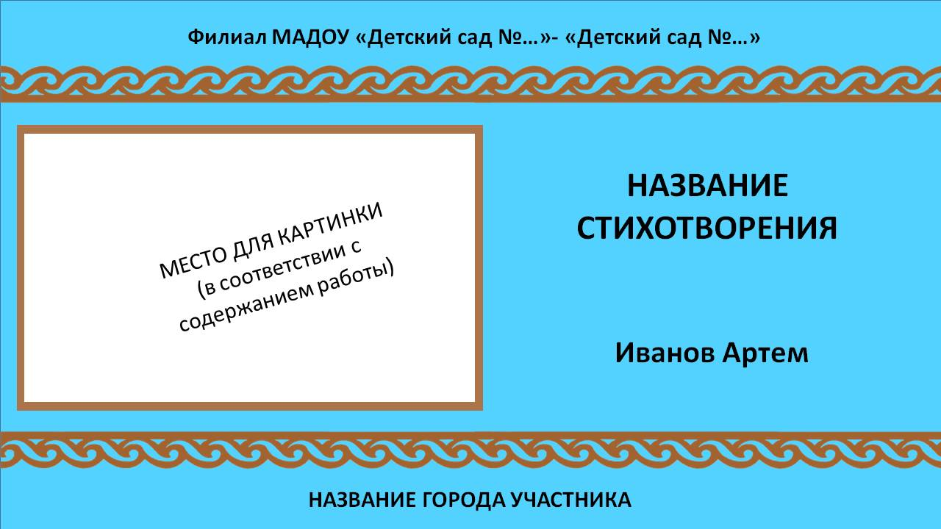

Приложение 4

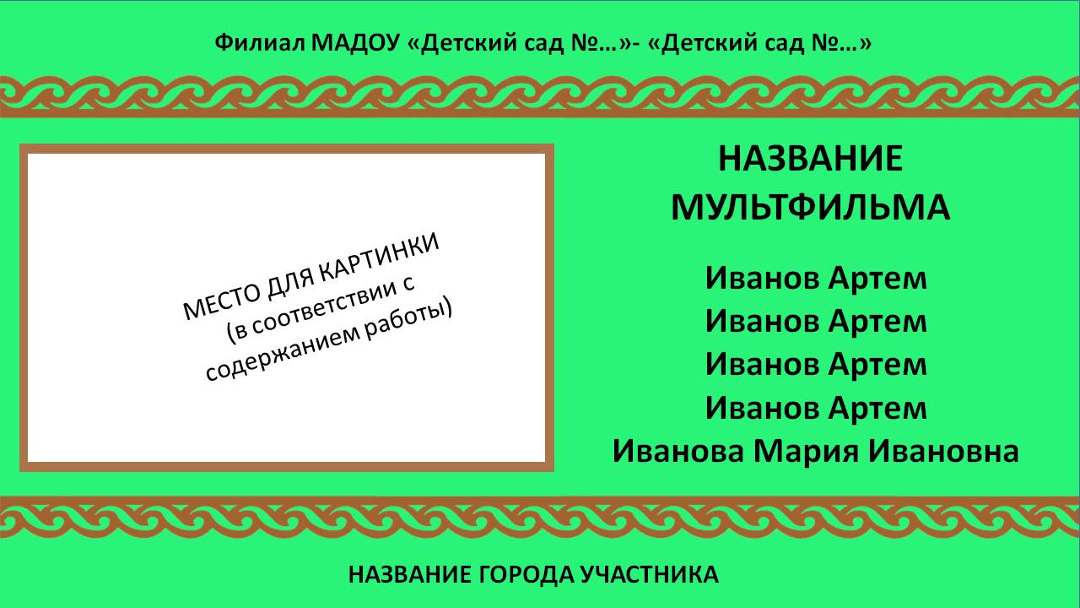

Приложение 5

